Отчёт по лабораторной работе №8

Основы информационной безопасности

Надежда Александровна Рогожина

Содержание

# 1 Цель работы

Освоить на практике применение режима однократного гаммирования на примере кодирования различных исходных текстов одним ключом.

# 2 Задание

Два текста кодируются одним ключом (однократное гаммирование). Требуется не зная ключа и не стремясь его определить, прочитать оба текста. Необходимо разработать приложение, позволяющее шифровать и дешифровать тексты P1 и P2 в режиме однократного гаммирования. Приложение должно определить вид шифротекстов C1 и C2 обоих текстов P1 и P2 при известном ключе ; Необходимо определить и выразить аналитически способ, при котором злоумышленник может прочитать оба текста, не зная ключа и не стремясь его определить.

# 3 Теоретическое введение

*Гаммирование* представляет собой наложение (снятие) на открытые (зашифрованные) данные последовательности элементов других данных, полученной с помощью некоторого криптографического алгоритма, для получения зашифрованных (открытых) данных. Иными словами, наложение гаммы — это сложение её элементов с элементами открытого (закрытого) текста по некоторому фиксированному модулю, значение которого представляет собой известную часть алгоритма шифрования.

В соответствии с теорией криптоанализа, если в методе шифрования используется однократная вероятностная гамма (однократное гаммирование) той же длины, что и подлежащий сокрытию текст, то текст нельзя раскрыть. Даже при раскрытии части последовательности гаммы нельзя получить информацию о всём скрываемом тексте. Наложение гаммы по сути представляет собой выполнение операции сложения по модулю 2 (XOR) (обозначаемая знаком ⊕) между элементами гаммы и элементами подлежащего сокрытию текста.

Такой метод шифрования является симметричным, так как двойное прибавление одной и той же величины по модулю 2 восстанавливает исходное значение, а шифрование и расшифрование выполняется одной и той же программой.

# 4 Выполнение лабораторной работы

Код программы:

def encrypt(p1, p2, key=0):  
 print(f'P1: {p1}')  
 print(f'P2: {p2}')  
   
 hex_p1 = []  
 hex_p2 = []  
   
 for i in range(len(p1)):  
 hex_p1.append(p1[i].encode('cp1251').hex())  
 hex_p2.append(p2[i].encode('cp1251').hex())  
   
 print(f'Hex P1: {" ".join(hex_p1)}')  
 print(f'Hex P2: {" ".join(hex_p2)}')  
 if key == 0:  
 k = np.random.randint(0, 255, len(p1))  
 key = [hex(i)[2:] for i in k]  
 print(f'Hex key: ', *key)  
   
 hex_c1 = []  
 hex_c2 = []  
  
 for i in range(len(hex_p1)):  
 hex_c1.append('{:02x}'.format(int(key[i], 16)^int(hex_p1[i], 16)))  
 hex_c2.append('{:02x}'.format(int(key[i], 16)^int(hex_p2[i], 16)))  
  
 c1 = bytearray.fromhex(''.join(hex_c1)).decode('cp1251')  
 c2 = bytearray.fromhex(''.join(hex_c2)).decode('cp1251')  
   
 print(f'C1: {c1}')  
 print(f'C2: {c2}')  
 return key, c1, c2  
   
def decode(c1, c2, p1):  
 print(f'С1: {c1}')  
 print(f'С2: {c2}')  
 print(f'P1: {p1}')  
  
 hex_c1 = []  
 hex_c2 = []  
 hex_p1 = []  
  
 for i in range(len(p1)):  
 hex_c1.append(c1[i].encode('cp1251').hex())  
 hex_c2.append(c2[i].encode('cp1251').hex())  
 hex_p1.append(p1[i].encode('cp1251').hex())  
   
 print(f'Hex C1: {" ".join(hex_p1)}')  
 print(f'Hex C2: {" ".join(hex_c2)}')  
 print(f'Hex P1: {" ".join(hex_p1)}')  
   
 hex_p2 = []  
  
 for i in range(len(hex_p1)):  
 hex_p2.append('{:02x}'.format(int(hex_c1[i], 16)^int(hex_c2[i], 16)  
   
 print(f'Hex P2: {" ".join(hex_p2)}')  
   
 p2 = bytearray.fromhex(''.join(hex_p2)).decode('cp1251')  
   
 print(f'P2: {p2}')

Пример работы функции encode (рис. [??]).

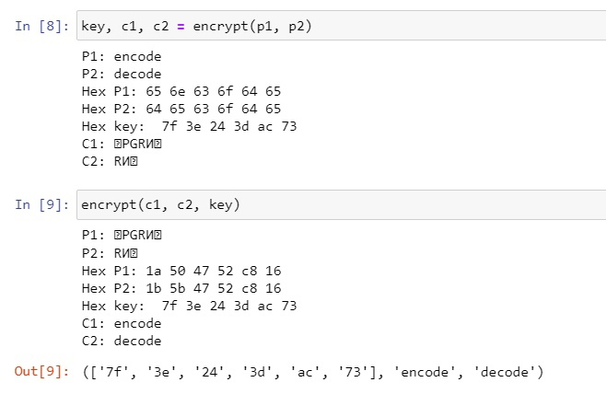

encode

Пример работы функции decode (рис. [??]).

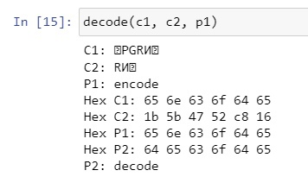

decode

# 5 Выводы

В ходе работы у нас получилось освоить на практике применение режима однократного гаммирования на примере кодирования различных исходных текстов одним ключом.

# Список литературы